В документе «Поступление товаров и услуг» необходимо реализовать реквизит «Есть расхождения» типа «булево», для пользователя это должно выглядеть, как возможность установить галочку. Если данный реквизит находится в значении «истина», то в форме документа «Поступление товаров и услуг» в табличной части «Товары» становятся доступными для заполнения колонки: «Расхождение», «Вид расхождения» и «Сумма расхождения», а так же поле для ввода «Составитель акта о расхождениях».
Колонка «Расхождение» заполняется вручную данными о количестве расхождения; колонка «Сумма расхождения» рассчитывается, как произведение цены на количество расхождения, причем, если вид расхождения указан «недостача» или «брак», то сумма расхождения берется с отрицательным знаком, так как она будет вычитаться из общей суммы документа. Поле «Составитель акта о расхождениях» заполняется вручную, из справочника «Физические лица» выбирается фамилия, имя, отчество составителя акта о расхождениях. Колонка «Вид расхождения» заполняется из перечисления «Виды расхождений». Так как видов расхождений всего три: недостача, брак, излишек, то имеет смысл жестко зафиксировать их в перечислении и выбирать оттуда, а не заполнять каждый раз вручную.
Так же необходимо изменить итоги, которые выводятся в форме, а именно к рассчитываемым полям «Всего» и «НДС» ввести рассчитываемые поля «Сумма расхождений», «Всего с учетом расхождений» и «НДС с учетом расхождений».
Предполагается, что макет измененной формы документа для документа «Поступление товаров и услуг» для пользователя будет выглядеть так, как представлено на рисунке 4. Красными прямоугольниками выделены элементы, которые будут добавлены.
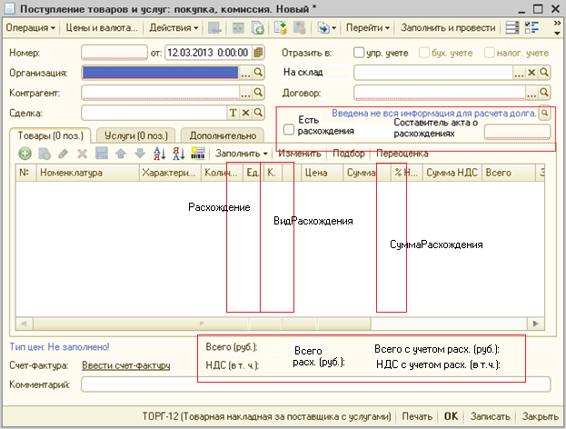
Рисунок 4. Макет измененной формы документа для документа «Поступление товаров и услуг».
Далее на примере разберем, какие действия должны происходить при заведении документа с расхождениями в учетную базу.
Кладовщики приняли товар от поставщика. По накладной значится:
Товар1 – 10шт по цене 4руб;
Товар2 – 15шт по цене 3руб;
Товар3 – 20шт по цене 2руб;
Товар4 – 25шт по цене 1руб.
Кладовщики обнаружили следующие расхождения по данной поставке:
Товар1 – 2шт недостача;
Товар2 – 3шт брак;
Товар3 – 4шт излишек;
Товар5 – 5шт излишек.
Бухгалтер заводит данные о поступлении в базу следующим образом. Создает новый документ «Поступление товаров и услуг», заполняет шапку документа, ставит галочку «Есть расхождения», заполняет ставшее доступным поле «Составитель акта о расхождении». Далее на вкладке «Товары» колонки заполняются так, как представлено в таблице 1. Для краткости, приведены не все столбцы из документа «Поступление товаров и услуг» вкладки «Товары», а только те, на которых необходимо заострить внимание.
Таблица 1.
Наименование | Количество | Расхождение | Вид расхождения | Цена | Сумма | Сумма расхождения
Товар1 | 10 | 2 | Недостача | 4,00 | 40,00 | -8,00
Товар2 | 15 | 3 | Брак | 3,00 | 45,00 | -9,00
Товар3 | 20 | 4 | Излишек | 2,00 | 40,00 | 8,00
Товар4 | 25 | 0 |  | 1,00 | 25,00 | 0,00
Товар5 | 0 | 5 | Излишек | 0,00 | 0,00 | 0,00
При подведении итогов в документе будет выведена следующая информация:
Всего (руб.): 150,00
НДС (в т.ч.): 22,88
Всего расхождений (руб.): -9,00
Всего с учетом расхождений (руб.): 141,00
НДС с учетом расхождений (в т.ч.): 21,51
Как видно из примера, значение «Всего» рассчитывается как итоговая сумма по колонке «Сумма», значение «НДС» берется как НДС от значения «Всего». Значение «Всего расхождений» считается как итоговая сумма по колонке «Сумма расхождения». Значение «Всего с учетом расхождения» считается как сумма значений «Всего» и «Всего расхождений», значение «НДС с учетом расхождений» берется как НДС от значения «Всего с учетом расхождения».
Необходимо наложить проверку ввода в колонку «Расхождение». Если «Вид расхождения» равен «Недостача» или «Брак», то значение в колонке «Расхождение» не может быть больше, чем значение в колонке «Количество».
Закрытие расхождений. Если расхождение было устранено в документе, созданном в текущем периоде, то бухгалтер заходит в документ и снимает галочку «Есть расхождение». При этом колонки «Расхождение», «Вид расхождения», «Сумма расхождения», поле «Составитель акта о расхождениях» становятся неактивными для изменения, но информация в них остается. Если расхождение было устранено в документе, созданном в прошлом периоде, и этот период уже закрыт для изменений, то необходимо предусмотреть документ «Закрытие расхождений», который бы вводился на основании документа «Поступление товаров и услуг» и принудительно закрывал расхождение.
Отчет «Товары на складах» должен показывать информацию о количестве товаров с учетом расхождений. Так как данный отчет основан на регистре накопления «ТоварыНаСкладах», то потребуется либо внести изменения в регистр «ТоварыНаСкладах», либо создать новый регистр и изменить запрос в конкретном отчете. Второй вариант предпочтительнее, так как более прост в реализации (наверное). Следовательно, необходимо создать регистр накопления, назовем его «Расхождения», в котором измерениями будут служить: Склад, Номенклатура, ХарактеристикаНоменклатуры; ресурсами: Расхождение, ВидРасхождения.
Так же необходимо создать отчет о текущих расхождениях и отчет по количеству расхождений по поставщикам, для краткости «Рейтинг поставщиков».
Отчет «Текущие расхождения» должен выводить следующую информацию по незакрытым расхождениям:
- Наименование поставщика;
- Телефон поставщика;
- Номер и дата входящего документа, по которому зарегистрировано расхождение;
- Артикул товара;
- Наименование товара;
- Единицы измерения товара;
- Количество товара по накладной;
- Вид расхождения;
- Количество расхождения;
- Сумма расхождения.
Отчет «Рейтинг поставщиков» должен подсчитывать количество поставок и расхождений по каждому поставщику, если по поставщику не было зарегистрировано поставок или расхождений, то ставится ноль. Далее в отчет выводится список поставщиков, количество поставок и расхождений по каждому из них, а так же процент надежности, рассчитанный как отношение количества расхождений к количеству поставок. Итак, отчет по количеству расхождений по поставщикам должен выводить следующую информацию:
ИНН Поставщика;
Наименование поставщика;
Число поставок;
Число расхождений;
Надежность поставщика в процентах.

